

**муниципальный район «Белгородский район» Белгородской области**

**ЗЕМСКОЕ СОБРАНИЕ ЕРИКОВСКОГО СЕЛЬСКОГО ПОСЕЛЕНИЯ**

**шестнадцатое заседание собрания четвёртого созыва**

**решение**

**«30» октября 2019 года** **№ 58**

**Об утверждении структуры администрации**

**Ериковского сельского поселения**

В соответствии с Федеральным законом от 06.10.2003 № 131-ФЗ «Об общих принципах организации местного самоуправления в Российской Федерации», частью 2 статьи 27 Устава Ериковского сельского поселения муниципального района «Белгородский район» Белгородской области

**Земское собрание Ериковского сельского поселения решило:**

1. Утвердить структуру администрации Ериковского сельского поселения (прилагается).

2. Утвердить должностные обязанности должностных лиц администрации Ериковского сельского поселения (прилагаются).

3. Признать утратившими силу:

- решение земского собрания Ериковского сельского поселения от 08 октября 2018 г. № 13 «Об утверждении структуры администрации Ериковского сельского поселения.

4. Обнародовать настоящее решение и разместить на официальном сайте органов местного самоуправления Ериковского сельского поселения муниципального района «Белгородский район» Белгородской области (erikadmin.ru).

5. Настоящее решение вступает в силу с 01.01.2020 года.

6. Контроль за выполнением настоящего решения возложить на председателя постоянной комиссии по экономическому развитию, бюджету, социальной политике и жизнеобеспечению поселения (Нерубенко О.Е.).

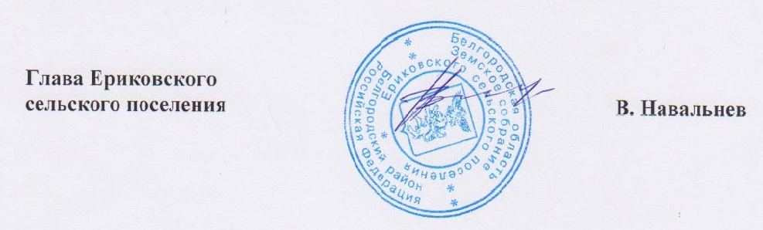

**УТВЕРЖДЕНО**

**решением земского собрания**

**Ериковского сельского поселения**

**от «30» октября 2019г.№58**

**Структура администрации Ериковского сельского поселения**

**муниципального района «Белгородский район» Белгородской области**

**Глава администрации\***

**Главный специалист\***

**(1 ед.)**

**Специалисты администрации**

**(2 ед.)\*\***

**Инспектор ВУС\*\*\***

**(0,4 ед.)**

**\* - муниципальные служащие**

**\*\* - должности, не являющиеся должностями муниципальной службы**

**\*\*\* - осуществление переданных государственных полномочий**